Datele existente în arhive au scos la iveală multe dovezi care arată faptul că învatamântul de carte în zona Pietroasele s-a facut de mai multe secole. Primele începuturi în acest domeniu au fost ale dascălilor bisericilor din sate. În secolele XVIII-XIX, copiii din Pietroasele mergeau să învețe carte la moş Badea care era dascăl al bisericii din Bădeni (sat situat la N-V de comună). Un moşnean al satului Pietroasele de Sus – Matei Stoian - povestea că acolo copiii învațau pe cărţi bisericești în pridvorul bisericii precum şi pe prispă , în tindă sau pe foişorul casei dascălui.
Era momentul când majoritatea oamenilor – neştiutori de carte – îşi ţineau diversele socoteli cu ajutorul răbojului ( crestăturilor pe lemn ). Folclorul popular aminteşte chiar de un anume negustor Nae Chelaru care, se spune, folosea grinzile şi pervazurile ferestrelor drept partide de răboj pentru cetăţenii care faceau la prăvălia lui consum pe datorie. Se mai spune că, la rândul lor, cetăţenii respectiv ţineau şi ei pe răbojul lor o copie a acestor datorii.
Primele date oficiale referitoare la existenţa unei şcoli organizate în comuna Pietroasele apar în 1838. În anul 1868, la 10 aprilie, Prefectura Judeţului Buzău îl numeşte pe tânărul Nicu Constantinescu (pe atunci avea 17 ani) drept întâiul învăţător al satului. Mult timp învăţătorul Constantinescu a învăţat copiii în propriile case cu prispă şi foişor din Pietroasa de Jos. El a predat până în 1884, timp în care a fost vizitat în două rânduri de revizorul şcolar – marele Ioan Heliade Rădulescu. Din 1884, şcoala va fi mutată într-o cazarmă din Pietroasa de Jos şi din 1886 într-o clădire veche de pe un arman boieresc ce exista pe locul unde azi este Şcoala cu clasele I- IV. Aici a predat învăţătorul Alexandru Nestor, de fel din Pietroasa de Sus, care ulterior s-a preoţit ,dar a rămas mai departe şi în învăţământ.
Din 1887, copiii din Pietroasele au avut o clădire nouă a şcolii, în central satului Pietroasa de Sus (unde apoi s-a ridicat Primăria comunei ). Din 1898 până în 1909 aici a predat învăţătorul Tache Popescu, originar din sat. Celălalt învăţător, Alexandru Nestor, s-a transferat la o altă şcoală înfiinţată în acei ani în satul Pietroasa de Sus și care funcționa în casa lui Pangrati Ardeleanu.
Anul 1901 consemnează construirea la Pietroasa de Sus a primului “ local de școală tip, cu o sală de clasă și cancelarie ” ridicat pe terenul care a fost proprietatea metocului călugăresc care cuprindea și suprafața unde azi există Stațiunea de Cercetare Viticolă. În această școala s-a mutat școala din Pietroasa de Sus condusă de învățătorul Alexandru Nestor. În 1909 este construită și a doua sală de clasă, aici fiind mutată școala din clădirea din centrul satului Pietroasa de Jos, condusă de învățătorul Tache Popescu.
În 1920, clădirii școlii din Pietroasa de Jos i se mai adaugă un etaj (construit din piatră) unde erau alte două săli de clasă. Cutremurul din 10 noiembrie 1940 a surpat etajul, cladirea ramânând numai cu parterul .
Cel de-al doilea local de școală în satul Pietroasele de azi (atunci Pietroasa de Sus) provine din 1936. La vremea respectivă, conducerea școlii a dat Primăriei terenul din centrul satului cu local cu tot în schimbul terenului și casei cumparate de Primărie de la învățătorul Iancu Nestor- “căruia îi servise de locuință “ . Localul respectiv a fost renovat având apoi o sală de clasă, un corridor și o cancelarie. Prin contribuția locuitorilor în 1946 școlii i s-au mai adăugat încă două săli de clasă, un laborator și un hol.Noua clădire a fost dată în funcțiune în 1950. Recesământul din 1948 a scos la iveală existența în comună a unui număr de 425 de analfabeți și semianalfabeți cu vârste cuprinse între 12 și 50 de ani. În 1964, cursurile școlilor din Pietroasele erau fregventate de 382 elevi (clasele I-VIII)
Timp de 6 ani (între 1950-1956) la Pietroasele a existat și un “internat școlar gratuit’’, aici fiind cazați 120 de elevi.
Din 1916 este consemnată și funcționarea școlii din satul Pietroasa Mică, în casa lui Ion Despan. Până în 1923, școala a funcționat în multe alte case particulare, după care s-a construit un local propriu “cu o sală de clasă și o cancelarie”. Prin contribuția locuitorilor, în 1960 aici s-a mai construit o sală de clasă.
Dintre cadrele didactice care au pregătit numeroase generaţii de fii ai satului amintim pe învăţătorii Ion Goran şi soţia sa Maria Goran, pe Tănăsescu Vasile (între 1930-1935), pe Tănase Ghinea, Ion Bratu, Maria Iviţiu, Gheorghe Marincu (în anii ’40), soţii Ion (Jan) şi Ioana Constantinescu (din 1941), Dumitru Stavirde, educatoarea Alexandrina Saiu (1964) care timp de aproape 30 de ani a pregătit pe cei mai mici copii din comuna Pietrosele ş.a.
În ultimele decenii o amprentă puternică asupra învăţămîntului cultural şi-au lăsat familiile de învăţători Mărgăritescu-Gheorghe şi Elena şi învăţătorii Traian şi Natalia Geambaşu din localitatea Pietrosele, oamenii care au pus suflet şi dăruire în pregătirea a mai multor generaţii de fii ai satului. Mai trebuie să ne amintim de familia de dascăli şcolari-Vlad, Vasile şi Aurica prin mâna cărora au trecut zeci de generaţii din satul Şarânga. Numele profesorului Costantin Dicu, a cărui activitate se întinde pe aproape 40 de ani, din Şarânga, este şi el legat de meleagurile si oamenii Pietroaselor. Mai trebuie amintiţi şi învăţătorii Ion şi Elene Alexandrescu, Ioana Cristea, Luca Iliescu etc., toţi din Şarânga.
La fel de vechi sunt şi şcolile din satele Şarânga, Dara, Condiru de Sus şi Câlţeşti. Astfel, se presupune că şcoala din Șarânga există încă de la 1893 (conform unui registru de inspecţie). Primele date despre şcoala din Dara apar în 1895 când, pe lângă ea, se înfiinţează şi o bibliotecă populară, iar de şcoala din Clondiru de Sus se vorbeşte la 1925. Despre istoricul şcolii din Câlţeşti nu se cunosc prea multe date.
Prima grădiniţă de copii care a existat în comuna Pietroasele a început să funcţioneze din 1925 în casele lui Anghel Capotă. Prima educatoare a fost Elena Georgescu, fiica lui Nicu Bolintineanu, de fel din satul Clondiru de Sus. De-a lungul timpului, grădiniţa a funcţionat în mai multe case: în clădirea vechea a şcolii din centrul satului Pietroasa de Jos (azi Primăria comunei-n.r), în casele lui Iancu Nestor, în casele lui Nicu Alexandru de lângă dispensar, în casele lui Măchiţă Moldoveanu, ale lui Vintilă Capotă
Datele statistice mai menţionează faptul că, în 1976, în comuna Pietroasele existau un număr de şase şcoli şi trei grădiniţe unde predau cincisprezece învăţători şi treisprezece profesori. Numărul elevilor era 568 .
Acum vremurile, ca şi oamenii, s-au schimbat. La nivelul comunei, în ultimii 15 ani , învăţământul s-a dezvoltat pe cu totul alte principii. Ca urmare a evoluţiei demografice negative de la sfârşitul mileniului doi și începutul mileniului trei , care a dus la micşorarea numărului de copii la nivelul comunei , a fost necesară comasarea unor şcoli. Localurile, astăzi goale , ale şcolilor din Pietroasa Mică , Dara ori Câlţeşti stau și astăzi mărturie a faptului că aici învăţământul s-a desfăşurat din totdeauna în condiţii normale şi oricând se poate relua ( dacă numărul elevilor care frecventează cursurile ar fi cel necesar).
Astfel, în anul școlar 2012 - 2013, în comună funcţionează două școli și două grădinițe, câte una în Pietroasele și Șarânga.
Școala Gimnazială Pietroasele funcționează în două localuri, astfel , învățamântul primar îsi desfașoară activitatea într-un local cu cinci săli de clasă , dotate fiecare cu calculator și videoproiector, învățământul gimnazial se desfășoara în localul format din cinci săli de clasă din care una este laborator de informatică. Tot aici se află și biblioteca școlii și o sală de sport modernă.
Școala Gimnazială Pietroasele – structura Șarânga funcționează într-o cladire format din nouă săli de clasă, o sală având destinația unui laborator de informatică.
Cele două grădinițe, din locații Pietroasele , Șarânga sunt reabilitate și funcționează în cele mai moderne condiții fiind dotate cu calculatoare, videoproiectoare și copiatoare necesare procesului instructiv-educativ. Dotate cu mobilier şi material didactic de cea mai bună calitate se poate spune că procesul de învăţământ se desfăşoară în cele mai bune condiţii.
De menționat este și faptul ca toate localurile sunt conectate la rețeaua de apă potabilă și au centrale moderne proprii de încălzire cu combustibili solizi.
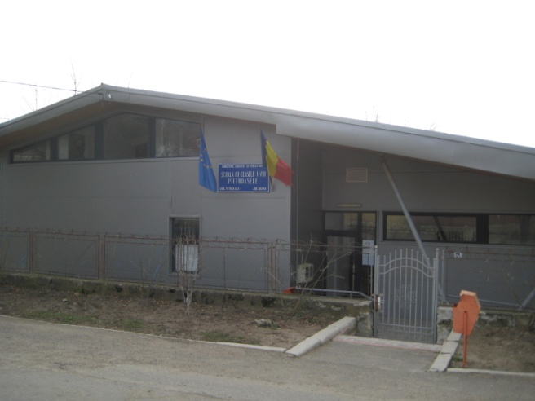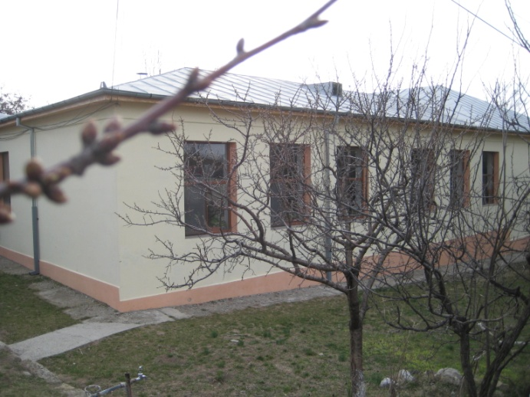
Școala gimnazială Pietroasele (Corpul A) și sala de sport.

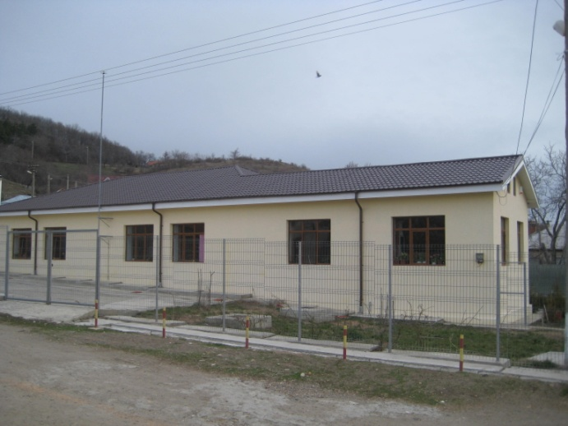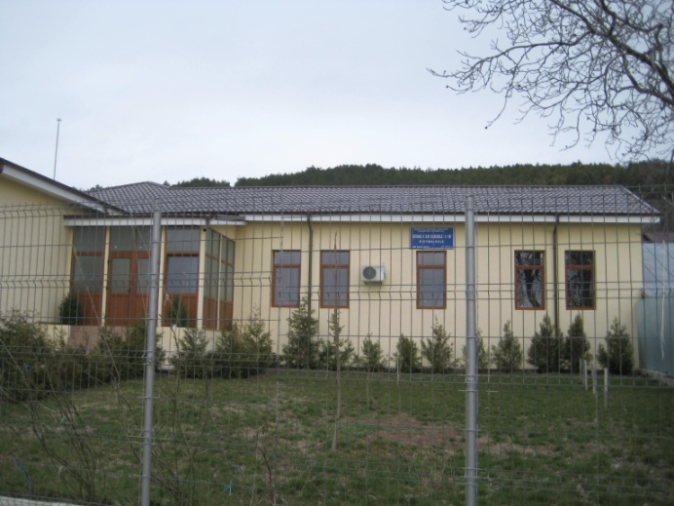
Școala gimnazială Pietroasele (Corpul B)

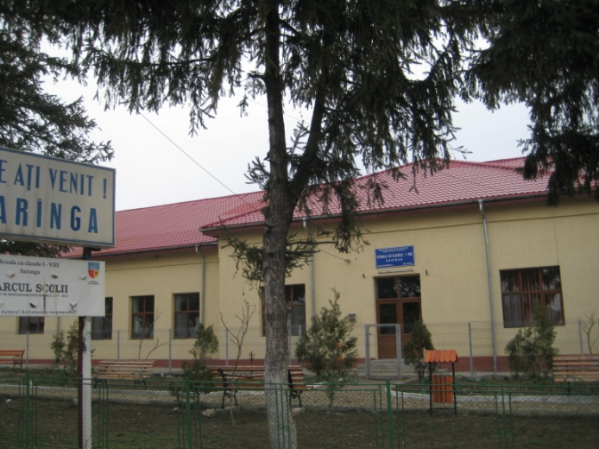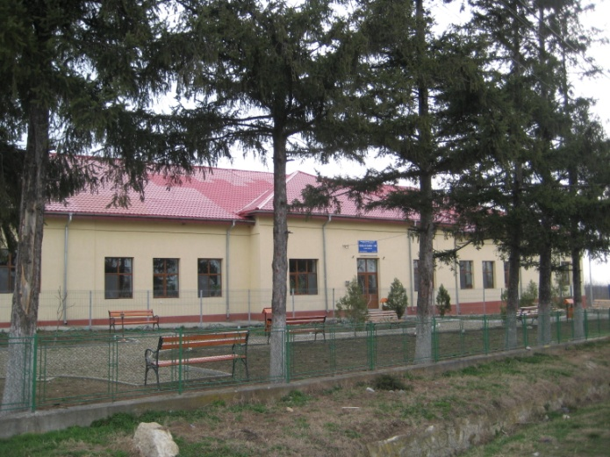
Școala gimnaziala Șarânga.
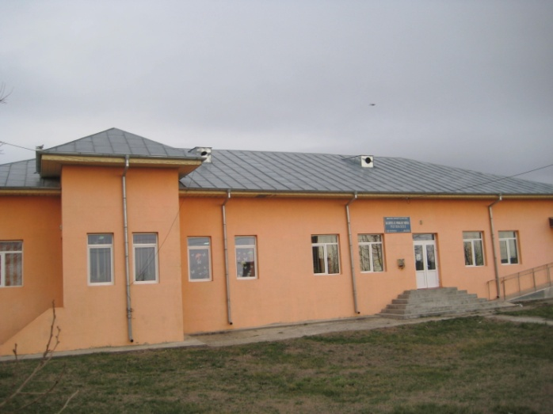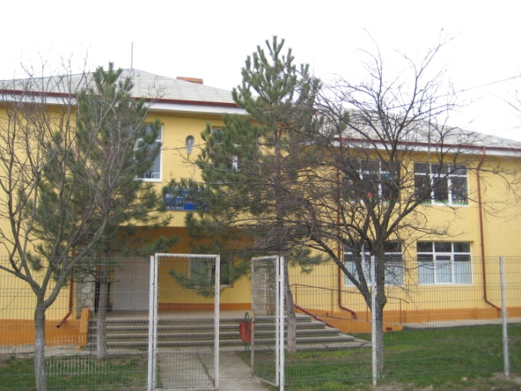
Grădinița cu program normal Pietroasele. Grădinița cu program normal Șarânga.

